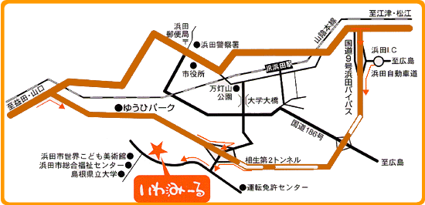

※個人情報は、本セミナー以外の目的で使用することはありません。

|  |  |  |  |
| --- | --- | --- | --- |
| 参加 | 職　名 | 氏　名 | メールアドレス |
| □セミナー  □ｸﾞﾙｰﾌﾟﾜｰｸ |  |  |  |
| □セミナー  □ｸﾞﾙｰﾌﾟﾜｰｸ |  |  |  |
| □セミナー  □ｸﾞﾙｰﾌﾟﾜｰｸ |  |  |  |
| □セミナー  □ｸﾞﾙｰﾌﾟﾜｰｸ |  |  |  |

所　　属

連 絡 先

意思決定支援ってなに？

**島根整肢学園**

**0855-52-7891**

**FAX**

権 利 擁 護 セ ミ ナ ー

▲▲　FAX参加申込書　▲▲

●申込書送信先

**江津市基幹相談支援センター**

令和5年度　浜田圏域自立支援協議会

**↓↓↓**

**◆お申込みは、令和６年２月１３日（火）までにお願い致します。**

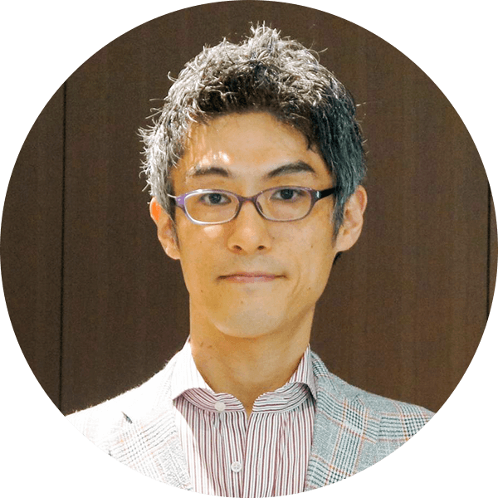図形

低い精度で自動的に生成された説明図形

低い精度で自動的に生成された説明図形

中程度の精度で自動的に生成された説明図形

中程度の精度で自動的に生成された説明図形

中程度の精度で自動的に生成された説明図形

※グループワークは支援関係者のみ参加可

1部：講演会13：00～14：00

2部：グループワーク14：10～15：40

講師紹介

**～「わたしの人生の主人公は、わたし」～**

物ごとをうまく決められない方と共に歩み、考え、ご本人の意思を尊重した「本人らしい生き方」を築いていくのが「意思決定支援」です。でも、言葉では聞いたことがあるけど、実際はどうすればいいのかちょっとよく分からない…。意思決定支援とはなにか、どうすればよいのか、福祉制度を明快に語る講演が大好評の又村あおいさんがポイントを分かりやすく解説します。その時、どう動く？どう考える？のヒントがきっと見つかります。

主催：浜田圏域自立支援協議会　共催：江津市／浜田市／浜田市基幹相談支援センター／江津市基幹相談支援センター 島根整肢学園

後援：石見成年後見センター

【お問合せ】

浜田圏域自立支援協議会事務局

江津市基幹相談支援センター／三原

0855(52)7891

●場所：いわみーる401研修室

●定員：100名（※グループワーク60名）

●参加申込

グループワークの定員が超過する場合は調整となります

URL：https://forms.gle/sBc8YBCbvTL8vLQ49

もしくはQRコードよりお申込みください

13：00～15：40

2

/

22(木)

2024年

参加

無料

又村あおい さん：昭和48年生まれ。平成7年に平塚市役所へ入庁。8年間障害福祉担当部署に勤務。その後、県庁、内閣府出向（障害者施策担当・障害者制度改革担当室）を経て、現在は一般社団法人全国手をつなぐ育成会連合会常務理事兼事務局長/公益社団法人発達障害連盟常務理事（発達障害白書・ＪＬニュース編集長）/内閣府障害者差別解消法アドバイザー。

令和５年度 浜田圏域自立支援協議会権利擁護セミナー

**なに？**

**● ● ● ●**

**！**

**?**

**● ● ● ●**

**● ● ● ●**

**?**

**意思決定支援って**

**● ● ● ●**

**?**

**?**

**?**

**?**

**● ● ● ●**